Resolución del Pleno del Instituto de Transparencia, Acceso a la Información Pública y Protección de Datos Personales del Estado de México y Municipios, con domicilio en Metepec, Estado de México, a cinco marzo de dos mil veinte.

VISTOS los expedientes electrónicos formados con motivo de los recursos de revisión números 0335/INFOEM/IP/RR/2020, 00353/INFOEM/IP/RR/2020, 00358/INFOEM/IP/RR/2020 y 00378/INFOEM/IP/RR/2020, interpuestos por el C. xx, en lo sucesivo El Recurrente, en contra de las respuestas del Ayuntamiento de Axapusco, en lo subsecuente El Sujeto Obligado, se procede a dictar la presente resolución.

A N T E C E D E N T E S D E L A S U N T O

PRIMERO. De las Solicitudes de Información.
Con fecha veintiséis de noviembre de dos mil diecinueve, El Recurrente, presentó a través del Sistema de Acceso a la Información Mexiquense (SAIMEX) ante El Sujeto Obligado, las solicitudes de acceso a la información pública, registradas bajo los números de expediente 00573/AXAPUSCO/IP/2019, 00572/AXAPUSCO/IP/2019, 00472/AXAPUSCO/IP/2019 y 00571/AXAPUSCO/IP/2019, mediante las cuales solicitó información en el tenor siguiente:

- Solicitud de información 00573/AXAPUSCO/IP/2019.
“Solicito el inventario de bienes muebles de la Dirección de Desarrollo Urbano.” [Sic]

- Solicitud de información 00572/AXAPUSCO/IP/2019.
“Solicito el inventario de bienes muebles de la Dirección de Administración.” [Sic]

- Solicitud de información 00472/AXAPUSCO/IP/2019.
“Solicito el inventario de bienes muebles de la Dirección de Desarrollo Urbano.” [Sic]

- Solicitud de información 00571/AXAPUSCO/IP/2019.
“Solicito el inventario de bienes muebles de la oficina de presidencia.” [Sic]

MODALIDAD DE ENTREGA: Vía SAIMEX (En todos los casos).

SEGUNDO. De la respuesta del Sujeto Obligado.
En los expedientes electrónicos SAIMEX, se aprecia que los días quince, dieciséis y diecisiete de diciembre de dos mil diecinueve, El Sujeto Obligado dio respuesta a las solicitudes de información señalando lo siguiente:

- Respuesta a la solicitud de información 00573/AXAPUSCO/IP/2019.
“De conformidad con los artículos 150, 163 de la Ley de Transparencia y Acceso a la Información Publica del Estado de México y Municipios, otorgo la contestación a su solicitud 00573/AXAPUSCO/IP/2019; por lo anterior, me permito informarle el inventario de bienes muebles de la Dirección de Desarrollo Urbano se describen en documento anexo a la presente. Para mayor información o cualquier duda y/o aclaración puede comunicarse a la siguiente dirección de correo: axapusco@itaipem.org.mx, esperando que la información sea de su utilidad. Sin otro particular reciba un cordial saludo
ATENTAMENTE
Lic. Diana Nallely López García” [Sic]
- Adjuntado a dicha respuesta, el archivo electrónico denominado “SOLICITUD 00573.pdf”, mismo que no se reproduce por ser del conocimiento de las partes, sin embrago, será motivo de análisis en el Considerando correspondiente.

- Respuesta a la solicitud de información 00572/AXAPUSCO/IP/2019.
“En contestación a su solicitud 00572/AXAPUSCO/IP/2019, donde requiere el inventario de bienes muebles de la Dirección de Administración, me permito informarle que la Dirección de Administración no cuenta con bienes muebles registrado a dicha área; motivo por el cual no podemos hacer mención ya que no existen bienes muebles registrados a dicha área. Para mayor información o cualquier duda y/o aclaración puede comunicarse a la siguiente dirección de correo: axapusco@itaipem.org.mx, esperando que la información sea de su utilidad. Sin otro particular reciba un cordial saludo.

ATENTAMENTE
Lic. Diana Nallely López García” [Sic]

- Respuesta a la solicitud de información 00472/AXAPUSCO/IP/2019.
“De conformidad con los artículos 150, 163 de la Ley de Transparencia y Acceso a la Información Publica del Estado de México y Municipios, otorgo la contestación a su solicitud 00472/AXAPUSCO/IP/2019, le informo que la respuesta se encuentra anexa a la presente. Para mayor información o cualquier duda y/o aclaración puede comunicarse a la siguiente dirección de correo: axapusco@itaipem.org.mx, esperando que la información sea de su utilidad. Sin otro particular reciba un cordial saludo.

ATENTAMENTE
Lic. Diana Nallely López García” [Sic]

- Adjuntado a dicha respuesta, el archivo electrónico denominado “SOLICITUD 00472.pdf”, mismo que no se reproduce por ser del conocimiento de las partes, sin embrago, será motivo de análisis en el Considerando correspondiente.

- Respuesta a la solicitud de información 00571/AXAPUSCO/IP/2019.
“De conformidad con los artículos 150, 163 de la Ley de Transparencia y Acceso a la Información Publica del Estado de México y Municipios, otorgo la contestación a su solicitud 00571/AXAPUSCO/IP/2019, donde requiere el inventario de bienes muebles de la oficina de presidencia. Anexo respuesta en documento adjunto a la presente. Para mayor información o cualquier duda y/o aclaración puede comunicarse a la siguiente dirección de correo: axapusco@itaipem.org.mx, esperando que la información sea de su utilidad. Sin otro particular reciba un cordial saludo

ATENTAMENTE
Lic. Diana Nallely López García” [Sic]

- Adjuntado a dicha respuesta, el archivo electrónico denominado “SOLICITUD 00571.pdf”, mismo que no se reproduce por ser del conocimiento de las partes, sin embrago, será motivo de análisis en el Considerando correspondiente.

TERCERO. De los recursos de revisión.
Inconforme con las respuestas notificadas por parte del Sujeto Obligado, El Recurrente interpuso los recursos de revisión, en fecha ocho de enero de dos mil veinte, los cuales fueron registrados en el sistema electrónico con los expedientes números 00335/INFOEM/IP/RR/2020 (para la solicitud 00573/AXAPUSCO/IP/2019), 00353/INFOEM/IP/RR/2020 (para la solicitud 00572/AXAPUSCO/IP/2019), 00358/INFOEM/IP/RR/2020 (para la solicitud 00472/AXAPUSCO/IP/2019) y 00378/INFOEM/IP/RR/2020 (para la solicitud 00571/AXAPUSCO/IP/2019), en los cuales arguye, las siguientes manifestaciones:

- Acto Impugnado:

00335/INFOEM/IP/RR/2020
“La información que me entregan esta incompleta, antes pedí lo mismo y me adjuntaron mas información.”[Sic]

00353/INFOEM/IP/RR/2020
“No me entregan la información que solicite, no fundan y motivan la respuesta para limitar mi derecho de acceso a la información pública.”[Sic]

00358/INFOEM/IP/RR/2020
“No me entregan la información que solicite,”[Sic]

00378/INFOEM/IP/RR/2020
“La información que me entregan esta incompleta, antes pedí lo mismo y me adjuntaron mas información.”[Sic]
- Razones o Motivos de Inconformidad:
00335/INFOEM/IP/RR/2020
“No me entregan la información que solicite,”[Sic]

00353/INFOEM/IP/RR/2020
“No me entregan la información que solicite”[Sic]

00358/INFOEM/IP/RR/2020
“No me entregan la información que solicite,”[Sic]

00378/INFOEM/IP/RR/2020
“No me entregan la información que solicite”[Sic]

CUARTO. Del turno de los recursos de revisión.
Los medios de impugnación le fueron turnados a los Comisionados Zulema Martínez Sánchez y José Guadalupe Luna Hernández, por medio del sistema electrónico en términos del arábigo 185, fracción I, de la Ley de Transparencia y Acceso a la información Pública del Estado de México y Municipios, de los cuales recayeron acuerdos de admisión en fecha catorce de enero de dos mil veinte, en todos los casos, determinándose en ellos, un plazo de siete días para que las partes manifestaran lo que a su derecho corresponda en términos del numeral ya citado.

QUINTO. De la acumulación.
Posteriormente por acuerdo del Pleno del Instituto, en la Cuarta Sesión Ordinaria de Pleno, de fecha seis de febrero del año en curso, se determinó acumular los recursos de revisión en estudio, ya que existe identidad del solicitante, del sujeto obligado y similitud de causas y objeto de solicitud.
Lo anterior de conformidad con lo dispuesto en el artículo 195, de la Ley de Transparencia y Acceso a la información Pública del Estado de México y Municipios, y con el artículo 18, del Código de Procedimientos Administrativos del Estado de México, los cuales establecen respectivamente:

“Artículo 195. En la tramitación del recurso de revisión se aplicarán supletoriamente las disposiciones contenidas en el Código de Procedimientos Administrativos del Estado de México.”

“Artículo 18. La autoridad administrativa o el Tribunal acordarán la acumulación de los expedientes del procedimiento y proceso administrativo que ante ellos se sigan, de oficio o a petición de parte, cuando las partes o los actos administrativos sean iguales, se trate de actos conexos o resulte conveniente el trámite unificado de los asuntos, para evitar la emisión de resoluciones contradictorias. La misma regla se aplicará, en lo conducente, para la separación de los expedientes.”

SEXTO. De la etapa de instrucción.
De las constancias que obran en los expedientes electrónicos del SAIMEX, se desprende que El Sujeto Obligado fue omiso en rendir informe justificado, de la misma forma, el Recurrente no formuló alegatos, pruebas o manifestaciones.

SÉPTIMO. Del cierre de la etapa de instrucción.
Decretándose el cierre de las mismas en fecha siete de febrero del año dos mil veinte, en términos del artículo 185, fracción VI, de la Ley de Transparencia y Acceso a la Información Pública del Estado de México y Municipios, iniciando el término legal para dictar resolución definitiva del asunto.

Asimismo, en fecha veintiséis de febrero del año en curso, se amplió el término para resolver los recursos de revisión en términos del artículo 181, párrafo tercero, de la Ley de Transparencia y Acceso a la Información Pública del Estado de México y Municipios por un plazo de quince días hábiles.

C O N S I D E R A N D O S

PRIMERO. De la competencia.
Este Instituto de Transparencia, Acceso a la Información Pública y Protección de Datos Personales del Estado de México y Municipios, es competente para conocer y resolver el presente recurso de revisión interpuesto por el ciudadano, conforme a lo dispuesto en los artículos 6, apartado A, fracción IV de la Constitución Política de los Estados Unidos Mexicanos, 5, párrafos vigésimo segundo, vigésimo tercero y vigésimo cuarto, fracción IV, de la Constitución Política del Estado Libre y Soberano de México, 1, 2 fracción II, 13, 29, 36 fracciones II y III, 176, 178, 179 fracción V, 181 párrafo tercero, 182, 185, 188 y 194, de la Ley de Transparencia y Acceso a la Información Pública del Estado de México y Municipios, 9, fracciones I y XXIV y 11 del Reglamento Interior del Instituto de Transparencia, Acceso a la Información Pública y Protección de Datos Personales del Estado de México y Municipios.

SEGUNDO. De los alcances del Recurso de Revisión.
Anterior a todo debe destacarse que el recurso de revisión tiene el fin y alcance que señalan los numerales 176, 179 fracciones V, 181 párrafo cuarto, 194 y 195 y demás aplicables de la Ley de Transparencia y Acceso a la Información Pública del Estado de México y Municipios vigente y será analizado conforme a las actuaciones que obren en el expediente electrónico con la finalidad de reparar cualquier posible afectación al derecho de acceso a la información pública y garantizando el principio rector de máxima publicidad.

TERCERO. Cuestiones de previo y especial pronunciamiento.
El Recurso de Revisión en estudio contiene los elementos normativos de validez exigidos en la Ley de Transparencia y Acceso a la Información Pública del Estado de México y Municipios, establecidos en el artículo 180, que enuncia:

“Artículo 180. El recurso de revisión contendrá:
I. El sujeto obligado ante la cual se presentó la solicitud;
II. El nombre del solicitante que recurre o de su representante y, en su caso, del tercero interesado, así como la dirección o medio que señale para recibir notificaciones;
III. El número de folio de respuesta de la solicitud de acceso;
IV. La fecha en que fue notificada la respuesta al solicitante o tuvo conocimiento del acto reclamado, o de presentación de la solicitud, en caso de falta de respuesta;
V. El acto que se recurre;
VI. Las razones o motivos de inconformidad;
VII. La copia de la respuesta que se impugna y, en su caso, de la notificación correspondiente, en el caso de respuesta de la solicitud; y
VIII. Firma del recurrente, en su caso, cuando se presente por escrito, requisito sin el cual se dará trámite al recurso.

Adicionalmente, se podrán anexar las pruebas y demás elementos que considere procedentes someter a juicio del Instituto.

En ningún caso será necesario que el particular ratifique el recurso de revisión interpuesto.

En caso de que el recurso se interponga de manera electrónica no será indispensable que contengan los requisitos establecidos en las fracciones II, IV, VII y VIII.”
[Énfasis añadido]

Cabe señalar que El Recurrente NO se identifica en la solicitud de información ni en el presente recurso de revisión. No obstante lo anterior, no proporcionar el nombre no es motivo para desechar las solicitudes de acceso a la información pública conforme a lo previsto en el artículo 155, penúltimo párrafo de la Ley de Transparencia y Acceso a la Información Pública del Estado de México y Municipios que señala lo siguiente:

“Las solicitudes anónimas, con nombre incompleto o seudónimo serán procedentes para su trámite por parte del sujeto obligado ante quien se presente. No podrá requerirse información adicional con motivo del nombre proporcionado por el solicitante.”

Robusteciendo lo anterior se encuentra lo dispuesto en los artículos 6, Apartado A, fracciones III y IV de la Constitución Política de los Estados Unidos Mexicanos y 5 párrafos vigésimo, vigésimo primero y vigésimo segundo, de la Constitución Política del Estado Libre y Soberano de México, se establece lo siguiente:
Constitución Política de los Estados Unidos Mexicanos
“Artículo 6°.- La manifestación de las ideas no será objeto de ninguna inquisición judicial o administrativa, sino en el caso de que ataque a la moral, la vida privada o los derechos de terceros, provoque algún delito, o perturbe el orden público; el derecho de réplica será ejercido en los términos dispuestos por la ley. El derecho a la información será garantizado por el Estado.
(…)
Para efectos de lo dispuesto en el presente artículo se observará lo siguiente:
A. Para el ejercicio del derecho de acceso a la información, la Federación, los Estados y el Distrito Federal, en el ámbito de sus respectivas competencias, se regirán por los siguientes principios y bases:
(…)
III. Toda persona, sin necesidad de acreditar interés alguno o justificar su utilización, tendrá acceso gratuito a la información pública, a sus datos personales o a la rectificación de éstos.
IV. Se establecerán mecanismos de acceso a la información y procedimientos de revisión expeditos que se sustanciarán ante los organismos autónomos especializados e imparciales que establece esta Constitución.”

Constitución Política del Estado Libre y Soberano de México
“Artículo 5.- En el Estado de México todas las personas gozarán de los derechos humanos reconocidos en la Constitución Política de los Estados Unidos Mexicanos, en los tratados internacionales en los que el Estado mexicano sea parte, en esta Constitución y en las leyes que de ésta emanen, por lo que gozarán de las garantías para su protección, las cuales no podrán restringirse ni suspenderse salvo en los casos y bajo las condiciones que la Constitución Política de los Estados Unidos Mexicanos establece.
(…)
Toda persona en el Estado de México, tiene derecho al libre acceso a la información plural y oportuna, así como a buscar recibir y difundir información e ideas de toda índole por cualquier medio de expresión.
(…)
El derecho a la información será garantizado por el Estado. La ley establecerá las previsiones que permitan asegurar la protección, el respeto y la difusión de este derecho.
Para garantizar el ejercicio del derecho de transparencia, acceso a la información pública y protección de datos personales, los poderes públicos y los organismos autónomos, transparentarán sus acciones, en términos de las disposiciones aplicables, la información será oportuna, clara, veraz y de fácil acceso. Este derecho se regirá por los principios y bases siguientes:
III. Toda persona, sin necesidad de acreditar interés alguno o justificar su utilización, tendrá acceso gratuito a la información pública, a sus datos personales o a la rectificación de éstos;
IV. Se establecerán mecanismos de acceso a la información y procedimientos de revisión expeditos que se sustanciarán ante el organismo autónomo especializado e imparcial que establece esta Constitución.
(…)
VIII. El Estado contará con un organismo autónomo, especializado, imparcial, colegiado, con personalidad jurídica y patrimonio propio, con plena autonomía técnica y de gestión, con capacidad para decidir sobre el ejercicio de su presupuesto y determinar su organización interna, responsable de garantizar el cumplimiento del derecho de transparencia, acceso a la información pública y a la protección de datos personales en posesión de los sujetos obligados en los términos que establezca la ley. (…)”

Por otra parte, del contenido del artículo 1, de la Constitución Política de los Estados Unidos Mexicanos, se destaca lo siguiente:
“Artículo 1o. En los Estados Unidos Mexicanos todas las personas gozarán de los derechos humanos reconocidos en esta Constitución y en los tratados internacionales de los que el Estado Mexicano sea parte, así como de las garantías para su protección, cuyo ejercicio no podrá restringirse ni suspenderse, salvo en los casos y bajo las condiciones que esta Constitución establece.
Las normas relativas a los derechos humanos se interpretarán de conformidad con esta Constitución y con los tratados internacionales de la materia favoreciendo en todo tiempo a las personas la protección más amplia.
Todas las autoridades, en el ámbito de sus competencias, tienen la obligación de promover, respetar, proteger y garantizar los derechos humanos de conformidad con los principios de universalidad, interdependencia, indivisibilidad y progresividad. En consecuencia, el Estado deberá prevenir, investigar, sancionar y reparar las violaciones a los derechos humanos, en los términos que establezca la ley.”

Por lo cual, de una interpretación sistemática, conforme y progresiva del derecho humano de acceso a la información pública se aprecia que toda persona, sin necesidad de acreditar interés alguno o justificar su utilización, deberá tener acceso a la información pública, es decir, dicho derecho fundamental exime a quien lo ejerce, de acreditar su legitimación en la causa o su interés en el asunto, lo que permite la posibilidad de que, incluso, la solicitud de acceso a la información pueda ser anónima o no contener un nombre que identifique al solicitante o que permita tener certeza sobre su identidad.
En conclusión, se cubrieron los requisitos de procedencia y procedibilidad y conforme a las constancias que obran en el expediente.

CUARTO. Del estudio de las causas de improcedencia.
El estudio de las causas de improcedencia que se hagan valer por las partes o que se advierta de oficio por este Resolutor debe ser objeto de análisis previo al estudio de fondo del asunto ya que el estudio de los presupuestos procesales sobre el inicio o trámite de un proceso genera eficacia jurídica de las resoluciones, más aún que se trata de una figura procesal adoptada en la ley de la materia la cual impide su estudio y resolución cuando una vez admitido el recurso de revisión se advierta una causa de improcedencia que permita sobreseer el recurso de revisión sin estudiar el fondo del asunto; circunstancias anteriores que no son incompatibles con el derecho de acceso a la justicia, ya que éste no se coarta por regular causas de improcedencia y sobreseimiento con tales fines.

IMPROCEDENCIA Y SOBRESEIMIENTO EN EL JUICIO DE AMPARO. LAS CAUSAS PREVISTAS EN LOS ARTÍCULOS 73 Y 74 DE LA LEY DE LA MATERIA, RESPECTIVAMENTE, NO SON INCOMPATIBLES CON EL ARTÍCULO 25.1 DE LA CONVENCIÓN AMERICANA SOBRE DERECHOS HUMANOS.
Del examen de compatibilidad de los artículos 73 y 74 de la Ley de Amparo con el artículo 25.1 de la Convención Americana sobre Derechos Humanos no se advierte que el derecho interno desatienda los estándares que pretenden proteger los derechos humanos en dicho tratado, por regular causas de improcedencia y sobreseimiento que impiden abordar el estudio de fondo del asunto en el juicio de amparo, en virtud de que el propósito de condicionar el acceso a los tribunales para evitar un sobrecargo de casos sin mérito, es en sí legítimo, por lo que esa compatibilidad, en cuanto a los requisitos para la admisibilidad de los recursos dependerá, en principio, de los siguientes criterios: no pueden ser irracionales ni de tal naturaleza que despojen al derecho de su esencia, ni discriminatorios y, en el caso, la razonabilidad de esas causas se justifica por la viabilidad de que una eventual sentencia concesoria tenga un ámbito de protección concreto y no entre en conflicto con el orden jurídico, no son de tal naturaleza que despojen al derecho de su esencia ni tampoco son discriminatorias, pues no existe alguna condicionante para su aplicabilidad, en función de cuestiones personales o particulares del quejoso. Por tanto, las indicadas causas de improcedencia y sobreseimiento no son incompatibles con el citado precepto 25.1, pues no impiden decidir sencilla, rápida y efectivamente sobre los derechos fundamentales reclamados como violados dentro del juicio de garantías.

Por lo que una vez que se analizó el expediente en estudio se cae en la cuenta de que no se actualiza ninguna de las casuales a continuación transcritas:

“Artículo 191. El recurso será desechado por improcedente cuando:
I. Sea extemporáneo por haber transcurrido el plazo establecido en la presente Ley, a partir de la respuesta;
II. Se esté tramitando ante el Poder Judicial de la Federación algún recurso o medio de defensa interpuesto por el recurrente;
III. No actualice alguno de los supuestos previstos en la presente Ley;
IV. No se haya desahogado la prevención en los términos establecidos en la presente Ley;
V. Se impugne la veracidad de la información proporcionada;
VI. Se trate de una consulta, o trámite en específico; y
VII. El recurrente amplíe su solicitud en el recurso de revisión, únicamente respecto de los nuevos contenidos.”

Ya que no fue interpuesto de forma extemporánea, no se está tramitando ante el Poder Judicial Federal, no es una consulta, o trámite en específico, ni tampoco se advierte que el Recurrente amplíe su solicitud en el recurso de revisión, por lo que al no existir causas de improcedencia invocadas por las partes ni advertidas de oficio, este Órgano Garante de la Transparencia se avoca al análisis del fondo del asunto que nos ocupa.

Así las cosas, al no existir causas de improcedencia invocadas por las partes ni advertidas de oficio por este Resolutor, se proceden al análisis del fondo de los asuntos en los siguientes términos.

QUINTO. Del estudio y resolución del asunto.
Ahora bien, se procede al análisis del presente recurso, así como al contenido íntegro de las actuaciones que obran en el expediente electrónico, para así estar en posibilidad este Órgano Colegiado de dictar el fallo correspondiente conforme a derecho, tomando en consideración los elementos aportados por las partes y apegándose en todo momento al principio de máxima publicidad consagrado en nuestra Constitución Federal, Local y demás leyes aplicables en la materia, así como en los tratados internacionales en los que el Estado Mexicano sea parte, en concordancia con el artículo 8, de la Ley de Transparencia local.

De manera previa al análisis del fondo de los asuntos que nos ocupan, en virtud de que las solicitudes son similares en cuanto a la naturaleza de lo requerido por el Recurrente, se analizarán en conjunto en los párrafos subsecuentes.

El estudio de los recursos de revisión tiene como antecedentes, que el hoy Recurrente solicitó al Ayuntamiento de Axapusco, información correspondiente a:

El inventario de bienes muebles de las siguientes áreas administrativas:
- Dirección de Desarrollo Urbano.
- Dirección de Administración.
- De la Oficina de Presidencia.

Por lo anterior, El Sujeto Obligado mediante sus respuestas, remitió los siguientes datos:

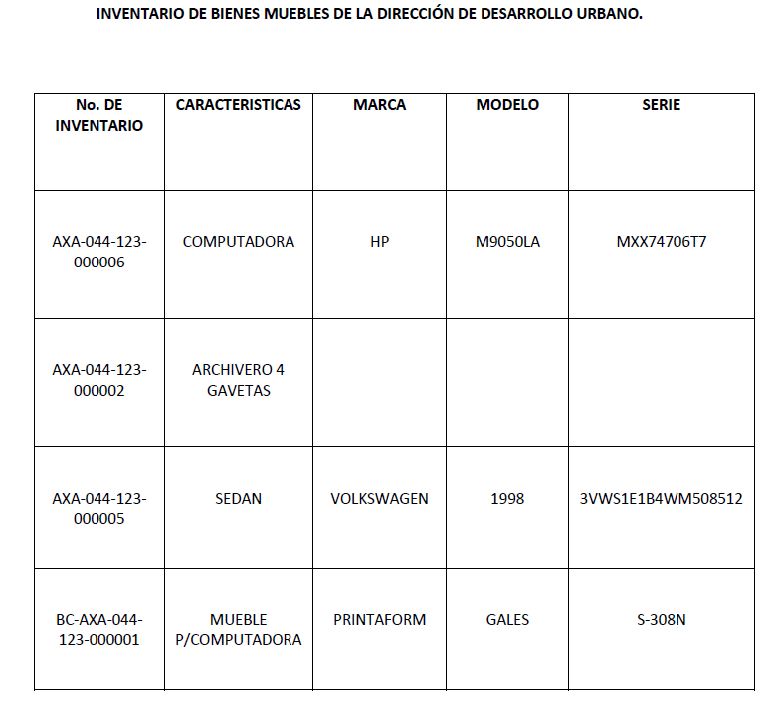

INVENTARIO DE BIENES MUEBLES DE LA OFICINA DE PRESIDENCIA

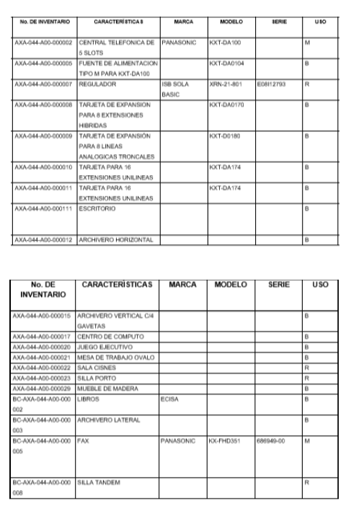

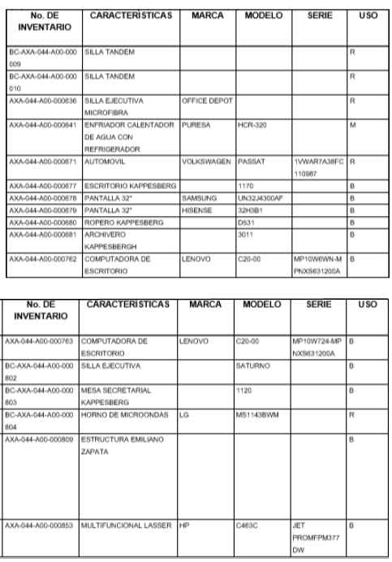

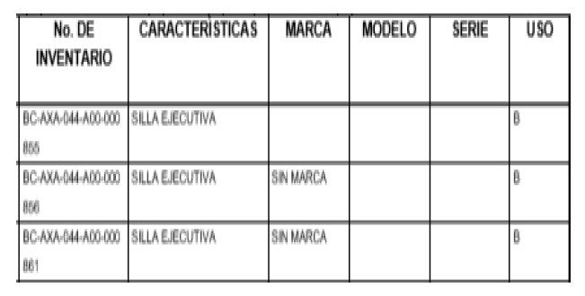

INVENTARIO DE BIENES MUEBLES DE LA
DIRECCIÓN DE ADMINISTRACIÓN

“…me permito informarle que la Dirección de Administración no cuenta con bienes muebles registrado a dicha área; motivo por el cual no podemos hacer mención ya que no existen bienes muebles registrados a dicha área…”

En virtud de lo anterior, y una vez llevado a cabo el análisis de las constancias que integran los expedientes electrónicos que nos ocupan, el Pleno de este Instituto arriba a la conclusión de que las razones o motivos de inconformidad presentadas son fundadas en razón de las consideraciones de hecho y de derecho que se abordarán en los párrafos subsecuentes.

Primeramente, es necesario precisar que los artículos 3, fracción XI y 12, de la Ley de Transparencia y Acceso a la Información Pública del Estado de México y Municipios, los cuales son del tenor literal siguiente:

Artículo 3.- Para los efectos de la presente Ley se entenderá por:
…
XI. Documento: Los expedientes, reportes, estudios, actas, resoluciones, oficios, correspondencia, acuerdos, directivas, directrices, circulares, contratos, convenios, instructivos, notas, memorandos, estadísticas o bien, cualquier otro registro que documente el ejercicio de las facultades, funciones y competencias de los sujetos obligados, sus servidores públicos e integrantes, sin importar su fuente o fecha de elaboración. Los documentos podrán estar en cualquier medio, sea escrito, impreso, sonoro, visual, electrónico, informático u holográfico;

Artículo 4. El derecho humano de acceso a la información pública es la prerrogativa de las personas para buscar, difundir, investigar, recabar, recibir y solicitar información pública, sin necesidad de acreditar personalidad ni interés jurídico.

Toda la información generada, obtenida, adquirida, transformada, administrada o en posesión de los sujetos obligados es pública y accesible de manera permanente a cualquier persona, en los términos y condiciones que se establezcan en los tratados internacionales de los que el Estado mexicano sea parte, en la Ley General, la presente Ley y demás disposiciones de la materia, privilegiando el principio de máxima publicidad de la información. Solo podrá ser clasificada excepcionalmente como reservada temporalmente por razones de interés público, en los términos de las causas legítimas y estrictamente necesarias previstas por esta Ley.

Los sujetos obligados deben poner en práctica, políticas y programas de acceso a la información que se apeguen a criterios de publicidad, veracidad, oportunidad, precisión y suficiencia en beneficio de los solicitantes.

Artículo 12. Quienes generen, recopilen, administren, manejen, procesen, archiven o conserven información pública serán responsables de la misma en los términos de las disposiciones jurídicas aplicables.

Los sujetos obligados sólo proporcionarán la información pública que se les requiera y que obre en sus archivos y en el estado en que ésta se encuentre. La obligación de proporcionar información no comprende el procesamiento de la misma, ni el presentarla conforme al interés del solicitante; no estarán obligados a generarla, resumirla, efectuar cálculos o practicar investigaciones.

De la interpretación a los preceptos citados, se desprende que es información pública la contenida en los documentos, entre ellos los oficios, que los sujetos obligados generen, administren o se encuentren en su posesión en el ejercicio de sus atribuciones y que toda la información generada, obtenida, adquirida, transformada, administrada o en posesión de los sujetos obligados es pública y accesible de manera permanente a cualquier persona.

Del tal forma que es necesario verificar si el Sujeto Obligado cuenta con las atribuciones para generar la información solicitada por el Recurrente. Así, en ese orden de ideas, la Ley de Transparencia y Acceso a la Información Pública del Estado de México y Municipios, prevé en su artículo 23, fracción IV, lo siguiente:

Artículo 23. Son sujetos obligados a transparentar y permitir el acceso a su información y proteger los datos personales que obren en su poder:
(…)
IV. Los ayuntamientos y las dependencias, organismos, órganos y entidades de la administración municipal;
(…)

Es así que, conforme a los preceptos legales citados, se desprende que el derecho de acceso a la información pública es un derecho individual que puede ser ejercido ante cualquier autoridad, entidad, órgano u organismo, tanto federales, como estatales, de la Ciudad de México, o Municipales, con el fin de que los particulares conozcan toda aquella información que es considerada como pública.
De igual manera resulta necesario señalar que, el Órgano Superior de Fiscalización del Estado de México (OSFEM), emite anualmente los Lineamientos para la elaboración y presentación del Informe Mensual Municipal, los cuales tienen como objetivo establecer las especificaciones necesarias que las entidades fiscalizables deben cumplir para la elaboración y presentación de los informes mensuales.

Estos Lineamientos son de observancia general para todos los servidores públicos de las entidades fiscalizables que desempeñen un empleo, cargo o comisión, de cualquier naturaleza en la administración pública municipal y que manejen recursos públicos como lo son los Municipios; en atención a ello, el informe mensual deberá ser presentado al Órgano Superior de Fiscalización dentro de los veinte días posteriores al término del mes correspondiente tal y como lo señala el artículo 32, de la Ley de Fiscalización Superior del Estado de México.

Ahora bien, en los Lineamientos en cita, se advierte el análisis que nos ocupa, específicamente el Disco 2, relativo a la información presupuestal de bienes muebles e inmuebles y de recaudación del impuesto predial y derechos de agua, el cual describe cómo debe llevarse a cabo la presentación de la Información de los inventarios de los bienes muebles, tal y como se muestra en las siguientes imágenes:

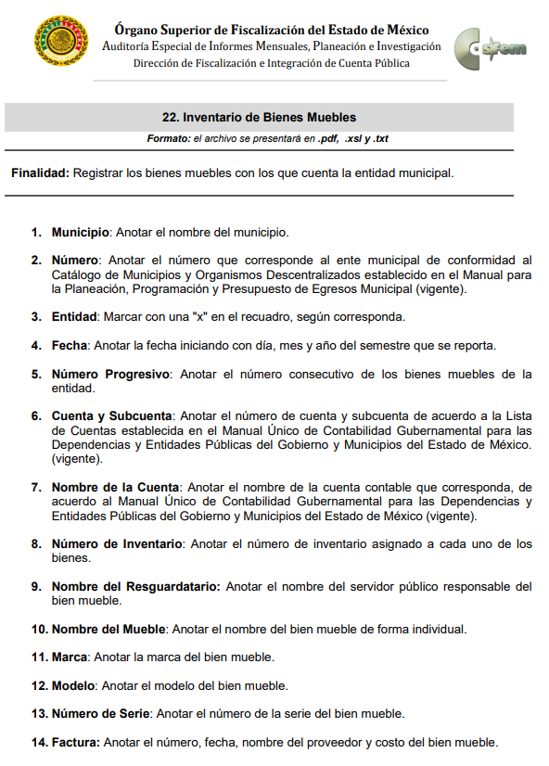
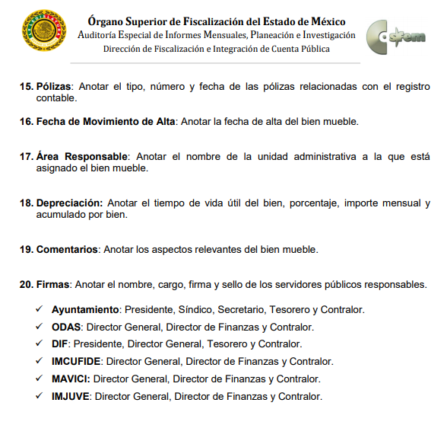
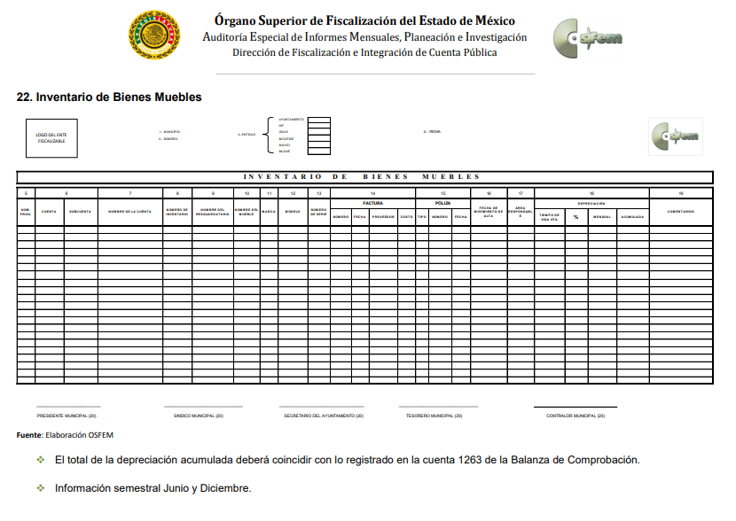

Atento a lo anterior, resulta claro que existe fuente obligacional que constriñe al Sujeto Obligado, para entregar los informes mensuales al OSFEM, de conformidad con el artículo 32, de la Ley de Fiscalización Superior del Estado de México, en los cuales se incluye lo referente al inventario de bienes muebles e inmuebles, que comprende la información relativa a la relación de los diferentes muebles propiedad del Ayuntamiento; en consecuencia, la información solicitada; por el Recurrente debe obrar en los archivos del Sujeto Obligado.

Finalmente, es de destacar que dicha información, forma parte de una de las Obligaciones de Transparencia Comunes, que estipula el artículo 92, de la Ley de Transparencia y Acceso a la Información Pública del Estado de México y Municipios, de conformidad con lo siguiente:

Artículo 92. Los sujetos obligados deberán poner a disposición del público de manera permanente y actualizada de forma sencilla, precisa y entendible, en los respectivos medios electrónicos, de acuerdo con sus facultades, atribuciones, funciones u objeto social, según corresponda, la información, por lo menos, de los temas, documentos y políticas que a continuación se señalan:
(…)
XXXVIII. El inventario de bienes muebles e inmuebles en posesión y propiedad;
(…)

Asimismo, es de destacar que, de las constancias que obran en el SAIMEX, del presente recurso de revisión, se observa que El Sujeto Obligado no está requiriendo a la área competente que pudieran tener en sus archivos la información, motivo por el cual, deberá realizar una búsqueda exhaustiva y razonable en los archivos de las áreas correspondientes para la localización de la información solicitada.

Por lo que, aunque las solicitudes de información y las respuestas estén dirigidas y atendidas por un Sujeto Obligado, lo cierto es que también tienen diversas Unidades Administrativas y cada área cuenta con un Servidor Público Habilitado, que es la persona encargada de apoyar, gestionar y entregar la información o datos personales que se ubiquen en la misma, a sus respectivas unidades de transparencia; respecto de las solicitudes presentadas y aportar en primera instancia el fundamento y motivación de la clasificación de la información al Titular de la Unidad de Transparencia de los Sujetos Obligados, lo anterior de conformidad con los artículos 3 fracción XXXIX, 58 y 59, de la Ley en la materia, que estipulan lo siguiente:

Artículo 3. Para los efectos de la presente Ley se entenderá por:
(…)
XXXIX. Servidor público habilitado: Persona encargada dentro de las diversas unidades administrativas o áreas del sujeto obligado, de apoyar, gestionar y entregar la información o datos personales que se ubiquen en la misma, a sus respectivas unidades de transparencia; respecto de las solicitudes presentadas y aportar en primera instancia el fundamento y motivación de la clasificación de la información;
(…)

Artículo 58. Los servidores públicos habilitados serán designados por el titular del sujeto obligado a propuesta del responsable de la Unidad de Transparencia.

Artículo 59. Los servidores públicos habilitados tendrán las funciones siguientes:
I. Localizar la información que le solicite la Unidad de Transparencia;
II. Proporcionar la información que obre en los archivos y que le sea solicitada por la Unidad de Transparencia;
III. Apoyar a la Unidad de Transparencia en lo que esta le solicite para el cumplimiento de sus funciones;
IV. Proporcionar a la Unidad de Transparencia, las modificaciones a la información pública de oficio que obre en su poder;
V. Integrar y presentar al responsable de la Unidad de Transparencia la propuesta de clasificación de información, la cual tendrá los fundamentos y argumentos en que se basa dicha propuesta;
VI. Verificar, una vez analizado el contenido de la información, que no se encuentre en los supuestos de información clasificada; y
VII. Dar cuenta a la Unidad de Transparencia del vencimiento de los plazos de reserva.

En otras palabras, no cumplió con lo que para tal efecto dispone el artículo 162, de la Ley de Transparencia y Acceso a la Información Pública del Estado de México y Municipios, que índica:
“Artículo 162. Las unidades de transparencia deberán garantizar que las solicitudes se turnen a todas las Áreas competentes que cuenten con la información o deban tenerla de acuerdo a sus facultades, competencias y funciones, con el objeto de que realicen una búsqueda exhaustiva y razonable de la información solicitada.”
[Énfasis añadido]
Correlativo al párrafo que antecede también le asiste la facultad al servidor público habilitado de localizar y proporcionar la información que se le requiera y que obre en sus archivos de conformidad con el artículo 59, fracciones I y II de la multicitada Ley de Transparencia.

Por lo anterior, se advierte que las respuestas otorgadas por parte del Sujeto Obligado, no colma el derecho de acceso a la información del Recurrente, por lo que resulta dable ordenar al Ayuntamiento de Axapusco a realizar una búsqueda exhaustiva y razonable del último inventario de bienes muebles y haga entrega a través del Sistema de Acceso a la Información Mexiquense (SAIMEX).

Así, en mérito de lo expuesto en líneas anteriores resultan fundadas las razones o motivos de inconformidad que arguye El Recurrente, por ello con fundamento en la primera hipótesis de la fracción III, del artículo 186, de la Ley de Transparencia y Acceso a la Información Pública del Estado de México y Municipios, se REVOCAN las respuestas a las solicitudes de información pública 00573/AXAPUSCO/IP/2019, 00572/AXAPUSCO/IP/2019, 00472/AXAPUSCO/IP/2019 y 00571/AXAPUSCO/IP/2019, que han sido materia del presente fallo.

Por lo antes expuesto y fundado es de resolverse y;

SE RESUELVE

PRIMERO. Se REVOCAN las respuestas del Sujeto Obligado a las solicitudes de información 00573/AXAPUSCO/IP/2019, 00572/AXAPUSCO/IP/2019, 00472/AXAPUSCO/IP/2019 y 00571/AXAPUSCO/IP/2019, por resultar fundadas las razones o motivos de inconformidad hechos valer por El Recurrente, en términos del Considerando QUINTO de esta resolución.

SEGUNDO. Se ORDENA al Sujeto Obligado, haga entrega a El Recurrente, en términos del Considerando QUINTO de esta resolución, previa búsqueda exhaustiva y razonable, a través del SAIMEX, lo siguiente:

- El inventario de bienes muebles, de la Dirección de Administración, de la Dirección de Desarrollo Urbano y de la oficina de Presidencia del Municipio de Axapusco, correspondiente al mes de noviembre de 2019.

TERCERO. NOTIFÍQUESE al Titular de la Unidad de Transparencia del Sujeto Obligado, para que conforme al artículo 186 último párrafo, 189 segundo párrafo y 194, de la Ley de Transparencia y Acceso a la Información Pública del Estado de México y Municipios; dé cumplimiento a lo ordenado dentro del plazo de diez días hábiles, debiendo informar a este Instituto en un plazo de tres días hábiles siguientes sobre el cumplimiento dado a la presente resolución.

CUARTO. NOTIFÍQUESE al Recurrente la presente resolución, asimismo de conformidad con lo establecido en el artículo 196, de la Ley de Transparencia y Acceso a la Información Pública del Estado de México y Municipios, podrá promover el Juicio de Amparo en los términos de las leyes aplicables.

ASÍ LO RESUELVE, POR UNANIMIDAD DE VOTOS, EL PLENO DEL INSTITUTO DE TRANSPARENCIA, ACCESO A LA INFORMACIÓN PÚBLICA Y PROTECCIÓN DE DATOS PERSONALES DEL ESTADO DE MÉXICO Y MUNICIPIOS, CONFORMADO POR LOS COMISIONADOS ZULEMA MARTÍNEZ SÁNCHEZ, EVA ABAID YAPUR, JOSÉ GUADALUPE LUNA HERNÁNDEZ, JAVIER MARTÍNEZ CRUZ (AUSENCIA JUSTIFICADA) Y LUIS GUSTAVO PARRA NORIEGA; EN LA OCTAVA SESIÓN ORDINARIA CELEBRADA EL CINCO DE MARZO DE DOS MIL VEINTE, ANTE EL SECRETARIO TÉCNICO DEL PLENO, ALEXIS TAPIA RAMÍREZ.-------------------------------------------------------------------------------------------------------------------------------------------------------------------------------------------------------------------------------------------------------------------------------------------------------------------------------------------------------------------------------------------------------------------------------------------------------------------------------------------------------------------------------------------------------------------------------------------------------------------------------------------------------------------------------------------------------------------------------------------------------------------------------------------------------------------------------------------------------------------------------------------------------------------------------------------------------------------------------------------------------------------------------------------------------------------------------------------------------------------------------------------------------------------------------------------------------------------------------------------------------

Zulema Martínez Sánchez
Comisionada Presidenta
(Rúbrica)

Eva Abaid Yapur
Comisionada
(Rúbrica)

José Guadalupe Luna Hernández
Comisionado
(Rúbrica)

Javier Martínez Cruz
Comisionado
(Ausencia Justificada)

Luis Gustavo Parra Noriega
Comisionado
(Rúbrica)

Alexis Tapia Ramírez
Secretario Técnico del Pleno
(Rúbrica)

Esta hoja corresponde a la resolución de fecha cinco de marzo de dos mil veinte, emitida en el recurso de revisión 00335/INFOEM/IP/RR/2020 y acumulados.
ZMS/OSAM/jasm

